Что такое процессор (CPU)
В этой статье мы рассмотрим, что такое процессор CPU, какие у него функции и из чего он состоит.
В каждом вычислительном устройстве (ПК, смартфон, фотоаппарат) есть центр, который отвечает за правильную работу машины ― процессор.
В широком смысле процессор ― это устройство, которое выполняет вычислительные и логические операции с данными. Чаще всего этот термин используется для обозначения центрального процессора устройства. Расшифровка CPU ― Central Processing Unit (центральное обрабатывающее устройство). Это самая важная часть компьютера. Его мозг. Он выглядит как квадрат размером приблизительно 5x5 см:
Что значит CPU на процессоре
С обратной стороны CPU находятся ножки, с помощью которых он крепится к материнской плате:
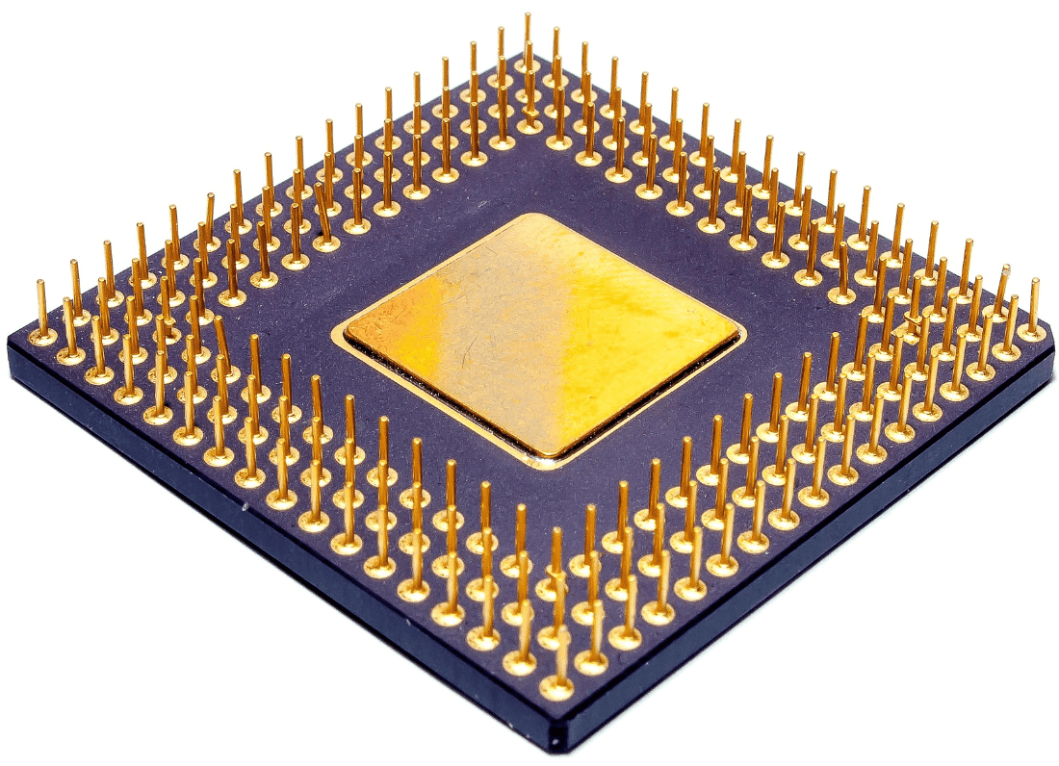Назначение и характеристика процессора
От мощности центрального процессора зависит скорость обработки команд и продуктивность работы других составляющих компьютера. Например, можно купить современную видеокарту, но она не сможет показать свои возможности, если управляется слабым CPU.
Функции CPU
Какие функции выполняет центральный процессор CPU? Главная функция ― управление всеми операциями компьютера: от простейших сложений чисел на калькуляторе до запуска компьютерных игр. Если рассматривать основные функции центрального процессора подробнее, CPU:
- получает данные из оперативной памяти, выполняет с ними арифметические и логические операции, передаёт их на внешние устройства,
- формирует сигналы, необходимые для работы внутренних узлов и внешних устройств,
- временно хранит результаты выполненных операций, переданных сигналов и других данных,
- принимает запросы от внешних устройств и обрабатывает их.
Из чего состоит CPU
Центральный процессор состоит из 3-х частей:
- Ядро процессора, которое выполняет основную работу. Оно позволяет читать, расшифровывать, выполнять и отправлять инструкции. Ядро состоит из следующих частей:
- Арифметико-логическое устройство (АЛУ). Выполняет основные математические и логические операции. Все вычисления производятся в двоичной системе.
- Устройство управления (УУ). Управляет работой CPU с помощью электрических сигналов. От него зависит согласованность работы всех частей процессора и его связь с внешними устройствами.
Каждое ядро может выполнять только одну задачу, хоть и за долю секунды. Одноядерный процессор выполняет каждую задачу последовательно. Для современного объёма операций этого мало, поэтому ценятся CPU с более чем одним ядром, чтобы выполнять несколько задач одновременно. Например, двухъядерный выполняет две задачи одновременно, трехъядерный ― три и т. д.
- Запоминающее устройство. Это небольшая внутренняя память центрального процессора. Она состоит из регистров и кеш-памяти. В регистрах хранятся текущие команды, данные, промежуточные результаты операции. В кеш-память загружаются часто используемые команды и данные из оперативной памяти. Обратиться в кеш быстрее, чем в оперативную память, поэтому объём кеш-памяти влияет на скорость выполнения запросов.
- Шины ― это каналы, по которым передаётся информация. Они как рельсы для перевозки данных.

Главной характеристикой процессора является производительность. Она зависит от двух параметров: тактовая частота и разрядность.
Тактовая частота ― число выполненных операций в секунду. Измеряется в мегагерцах (МГц — миллион тактов в секунду ) и гигагерцах (ГГц — миллиард тактов в секунду). Чем больше тактовая частота, тем быстрее работает машина.
Разрядность ― количество информации (байт), которое можно передать за такт. Разрядность процессора бывает 8, 16, 32, 64 бита. Современные процессоры 32-х и 64-битные.
Производители CPU
На рынке есть два основных производителя центральных процессоров ― Intel и AMD.

Продукты Intel — дорогие, но имеют высокую производительность. Потребляют меньше энергии, следовательно меньше перегреваются. Имеют хорошую связь с оперативной памятью.
Продукты AMD значительно отстают от Intel, однако стоят дешевле. Они требуют много энергии и хуже взаимодействуют с оперативной памятью по сравнению с процессорами от Intel.

